
2019年７月刊行
農業委員会への女性委員登用促進に最適のリーフレット！
今こそ農業委員会に女性の力を！
31-16名入れ Ａ４判・リーフ・6頁 定価75円 税込み・送料別

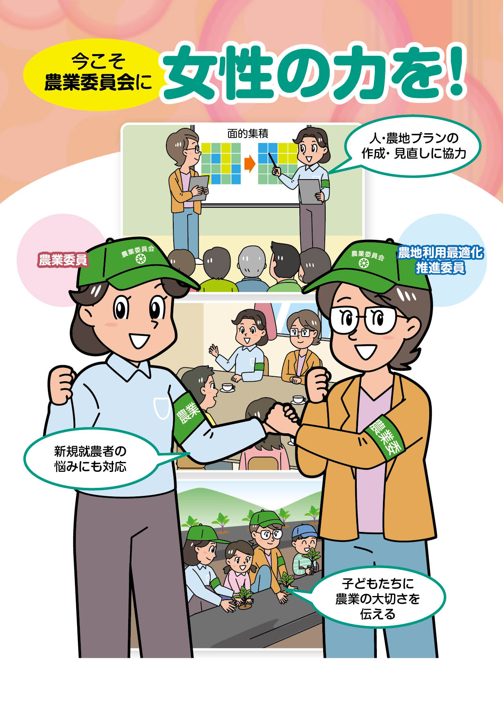
農業委員会への女性の参画を促すリーフレットです。

農委制度の改正後も、農業委員会活動への女性参画をさらに進める必要があります。

女性委員の登用と社会参画に力を入れる宮城県大崎市や女性農業者の相談を女性委員が親身になって受ける愛知県豊橋市、広島県の２市１町合同で行われる勉強会を紹介。
全国段階や岩手県の活動や、女性農業者の参画を促す国の施策も盛り込みました。

現職の農業委員・農地利用最適化推進委員はもちろん、地域での話し合いや女性委員候補者への働きかけなどに幅広くご活用ください。

― 内 容 ―

- 宮城県大崎市農業委員会の事例
- 愛知県豊橋市農業委員会の事例
- 広島県三次市・庄原市・神石高原町農業委員会の事例
- 全国・岩手県の女性組織の取り組み
- 女性農業者の参画への国のバックアップ

発行 全国農業委員会ネットワーク機構 〒102-0084 東京都千代田区二番町9-8 中央労働基準協会ビル
一般社団法人 全国農業会議所 TEL.03-6910-1131 https://www.nca.or.jp/tosho/

お申し込みは ●●●農業会議へ（TEL: FAX: ）

申  込  書 | 住所：〒
申  込  書 | 名称：
申  込  書 | 電話番号： （ ） |  | 担当者：
申  込  書 | コード：31-16 | 図書名：今こそ農業委員会に女性の力を！ |  | 部数： 部
申  込  書 | コード： - | 図書名： |  | 部数： 部
申  込  書 | コード： - | 図書名：
通信欄：

